ПРАЗДНИК БОГОЯВЛЕНИЯ ГОСПОДНЯ
ВВЕДЕНИЕ
19 января (6 по старому стилю) Русская Православная Церковь отмечает праздник Богоявления (Крещения Господня). Этот праздник относится к числу Великих Двунадесятых праздников. Богоявлением он называется потому, что при Крещении Господа Иисуса Христа явилась миру Пресвятая Троица: Бог Отец глаголал с небес о Сыне, Сын крестился от святого Предтечи Господня Иоанна, и Дух Святой сходил на Сына в виде голубя. Евангелист Матфей так описывает это событие: "Тогда приходит Иисус из Галилеи на Иордан к Иоанну креститься от него. Иоанн же удерживал Его и говорил: мне надобно креститься от Тебя, и Ты ли приходишь ко мне? Но Иисус сказал ему в ответ: оставь теперь, ибо так надлежит нам исполнить всякую правду. Тогда [Иоанн] допускает Его. И, крестившись, Иисус тотчас вышел из воды, - и се, отверзлись Ему небеса, и увидел [Иоанн] Духа Божия, Который сходил, как голубь, и ниспускался на Него. И се, глас с небес глаголющий: Сей есть Сын Мой возлюбленный, в Котором Мое благоволение." (Матф.3:13-17) Крещение от Иоанна – очень важный и значимый момент земной жизни Господа Иисуса Христа, именно после крещения Господь начинает свое общественное служение. Исполнение всякой правды, заключается в том, что ветхозаветный народ жил ожиданием пришествия Мессии-Спасителя, о нем писали пророки, и Господь, принимая крещение от Иоанна Предтечи, засвидетельствовал истинность пророчеств и Божиих обетований(обещаний). На момент крещения Иисусу Христу исполнилось тридцать лет. Иоанн Креститель крестил крещением покаяния, то есть в знак очищения грехов. Господь Иисус Христос был безгрешен, приняв крещение, Он освятил обряд, совершаемый Иоанном. Обряд преобразился в таинство крещения, которое является необходимым условием вхождения человека в Церковь и спасения его души: "Иисус отвечал: истинно, истинно говорю тебе, если кто не родится от воды и Духа, не может войти в Царствие Божие". (Иоан.3:5) Господь освятил также в Своем крещении и воды реки Иордан, даровав водам в таинстве крещения очищать человеческие души от греха.
ИСТОРИЯ ВОЗНИКНОВЕНИЯ ПРАЗДНИКА
Место Крещения Господня достоверно неизвестно, но по христианской традиции принято считать, что оно находится примерно в 8 км от города Иерихон и в 5 км от впадения реки Иордан в Мертвое море. Проповедь Иоанна Предтечи, как и Крещение Спасителя, происходила в том месте, которым исстари пользовались при переправе через Иордан. Во времена царя Давида там действовал даже паром. Это и есть древняя Вифавара (или Бетебара – “дом перехода”) при Иордане, где крестил Иоанн: "Это происходило в Вифаваре при Иордане, где крестил Иоанн". (Ин. 1:28)
Начало празднования Богоявления относится ко временам апостольским, конец I века. О нем упоминается и в «Постановлениях Апостольских», где говорится: "Богоявления праздник да празднуется, понеже в тот день бысть явление Христова Божества…" [кн. 5, гл. 42]. Во II веке на празднование Крещения Господня и ночное перед этим праздником бдение (богослужение) указывает Климент Александрийский. В III веке свои беседы на Богоявление составили священномученик Ипполит Римский и святитель Григорий Неокесарийский. Святые отцы IV века: Григорий Богослов, Григорий Нисский, Амвросий Медиоланский, Иоанн Златоуст, Августин Блаженный и многие другие оставили нам свои назидательные поучения, произнесенные ими в праздник Богоявления.
Первоначально праздник Богоявления был посвящен Воплощению, Рождеству и Крещению Христовым датой праздника было 6 января. В IV в. сначала на Западе, а к концу века и на Востоке праздник Рождества Христова выделяется в самостоятельное торжество. Содержанием праздника Богоявления остается Крещение Господне. В настоящее время повсеместно Рождество и Крещение (под названием Богоявление) празднуются раздельно. Дни между праздниками Рождества и Крещения называются Святками и считаются святыми и радостными, отмечаются отсутствием поста.
В древней Церкви в навечерие Богоявления (день накануне праздника) и в сам день праздника крестили оглашенных(люди, готовящиеся принять святое крещение), поэтому праздник называли "святым днем светов".
В различные времена и в разных местах значение праздника Богоявления понималось в Церкви по-разному. В восточных Церквях (Иерусалимская, Александрийская, Антиохийская) на первый план выдвигалось воспоминание о крещении Иисуса Христа Иоанном Предтечей в Иордане. В западной Церкви (Римская) на первый план в значении дня Богоявления выступает воспоминание о явлении после рождения Христа звезды восточным волхвам, как о первом откровении язычникам явления Мессии-Спасителя. Сам праздник поэтому имеет второе название "праздник волхвов".

ПРАЗДНИК БОГОЯВЛЕНИЯ В НАШИ ДНИ.
Как упоминалось выше, в древней Церкви праздники Рождества Христова и Крещения Господня отмечались в один день 6 января и назывались праздником Богоявления. В наши дни эти праздники разделены, однако имеют очень сходное богослужебное устроение. День накануне праздника Крещения назыется навечерием Богоявления или, в народе, Крещенским сочельником. В этот день по церковному уставу полагается строгий пост. В Русской Православной Церкви существует благочестивая традиция ничего не есть до вечера, то есть до первой появившейся на небе звезды. Вечером же, по традиции, люди ели сочиво – размоченные водой зерна пшеницы, отсюда берет свое название сам день – сочельник. Богослужение в этот день также носит постовой характер и сильно отличается от вседневного.
Служба самого праздничного дня носит светлый радостный торжественный характер. Словесной иконой праздника можно назвать тропарь Богоявления – краткое молитвословие, в котором отражена самая суть празднуемого события:
ВО ИОРДАНЕ КРЕЩАЮЩУСЯ ТЕБЕ ГОСПОДИ,
ТРОИЧЕСКОЕ ЯВИСЯ ПОКЛОНЕНИЕ:
РОДИТЕЛЕВ БО ГЛАС СВИДЕТЕЛЬСТВОВАШЕ ТЕБЕ,
ВОЗЛЮБЛЕННОГО ТЯ СЫНА ИМЕНУЯ,
И ДУХ В ВИДЕ ГОЛУБИНЕ, ИЗВЕСТВОВАШЕ СЛОВЕСЕ УТВЕРЖДЕНИЕ,
ЯВЛЕЙСЯ ХРИСТЕ БОЖЕ, И МИР ПРОСВЕЩЕЙ СЛАВА ТЕБЕ.
Как видим, тропарь подчеркивает, что при крещении Господа Иисуса Христа имело место особое явление всех трех лиц Святой Троицы, а также называет крещение явлением Христа миру. В наши дни в богослужении присутствуют особенности, которые указывают на то, что в древней Церкви в праздник Богоявления множество людей принимали таинство Святого Крещения – за Литургией поется песнопение "Елицы во Христа крестистеся, во Христа облекостеся."
В навечерие Богоявления и в сам день праздника в храмах совершается Великое водоосвящение. Священник и собравшийся народ возносят к Богу усердные молитвы и через троекратное погружение священником в воду креста, благодать Духа Святого освящает воду. Этот обряд происходит из глубокой христианской древности. Богоявленская, или крещенская, вода является великой святыней. Называется она Агиасма, что с греческого языка так и переводится "великая святыня". Агиасму хранят в течении целого года, ею окропляют дома, вещи, пьют ее с верою в случае болезни и дают ее пить тем, кто по каким бы то ни было причинам не может быть допущен к причащению. Существует традиция в день праздника, или в ночь перед праздником, совершать торжественные шествия к водоемам, возглавляемые священником, с несением хоругвей, пением тропаря праздника, с целью освящения водоемов. Несмотря на холод, у нас в России, существует традиция трижды погружаться в водоем после освящения в нем воды. Корни этой традиции в подражании Спасителю: как Господь принял крещение погрузившись в воды Иордана, так и мы погружаемся в освященную воду, именно поэтому освященная прорубь в народе называется "иордань"
ИКОНА ПРАЗДНИКА.
На первом плане – Господь Иисус – Христос посредине реки Иордан, по пояс или по шею в воде. Правой рукой Господь благословляет, левую держит опущенной. На левом берегу стоит Иоанн Предтеча, одетый в звериную шкуру; он держит в левой руке длинный посох или свиток со своими пророчествами, а правую возлагает на голову Христа; за ним нередко стоят его ученики посреди гористого пейзажа. Над головой Иисуса Христа представлено небо в виде голубого сегмента, из которого выступает благословляющая рука – символ присутствия Бога Отца; от неба исходит луч света, падающий на голову Христа, а в нем слетает голубь, представляющий собой Святого Духа. На правом берегу Иордана часто изображают двух ангелов с покровами на руках, в качестве восприемников от Купели (крестных родителей). На некоторых иконах встречается изображение креста в воде или на берегу реки, этим воспроизводится крест, действительно поставленный на Иордане в месте крещения Господа. Количество действующих лиц иногда увеличивается присутствием народа – последователей Иоанна Предтечи и свидетелей Крещения Господа, многие из них представлены раздевающимися и входящими в воду. На иконе преобладает желтый золотистый свет, символизирующий сияние славы Господней.

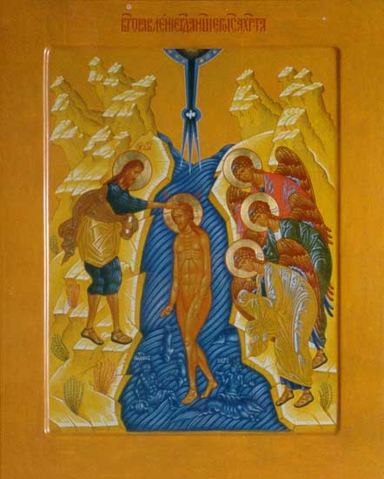
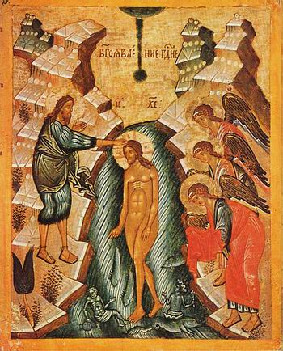
ЗАКЛЮЧЕНИЕ.
Двунадесятые праздники Православной Церкви (Богоявление, как было сказано выше, один из них) посвящены значимым событиям земной жизни Господа Иисуса Христа и пресвятой Богородицы. Богослужебный уклад этих праздников, гимнография складывались в течение двух тысяч лет. Традиции, связанные с ними, являются выражением народного благочестия, они выполняют очень важную роль – объединяют людей вокруг Бога. Для каждого православного христианина участие в праздничном богослужении – это не просто воспоминание важного события из жизни Господа, но таинственное соучастие в нем. Благодаря тому, что Господь Иисус Христос крестился в Иордане от Иоанна Крестителя в Церкви есть таинство крещения. Принимая таинство святого крещения человек рождается свыше, ему даруется благодатная помощь для борьбы с грехом и прощаются все совершенные им прегрешения.
Русский народ был крещен десять веков назад. Церковь прославила Князя Владимира, принявшего решение крестить Русь, в чине равноапостольного, то есть равного святым апостолам. Народ принял веру Христову и христианство принесло огромный плод на Руси: множество святых угодников Божиих, храмов, монастырей… Русскую культуру невозможно представить себе без веры во Христа, примером этому может служить то, что морозы которые стоят у нас в России в конце февраля все называют крещенскими.
ЛИТЕРАТУРА.
- ХРИСТИАНСТВО. Энциклопедический словарь. Т II. М. 1993г.
- Интернет-ресурс Православная энциклопедия. Статья Богоявление. http://www.pravenc.ru/index.html
- Минея. Январь. 1 часть. Издательство Московской Патриархии. М. 1983

